Fjernhjelp fra NRPA

1) Velg Start – Alle Programmer – Vedlikehold og Windows Fjernhjelp
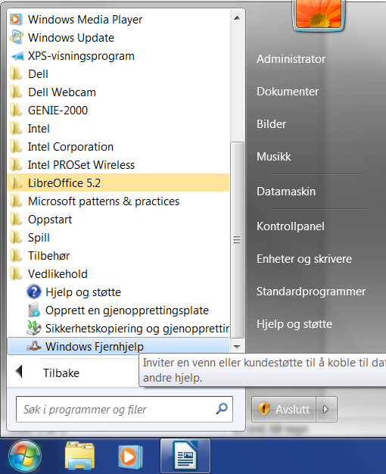

2) Klikk «Inviter noen du stoler på ......»
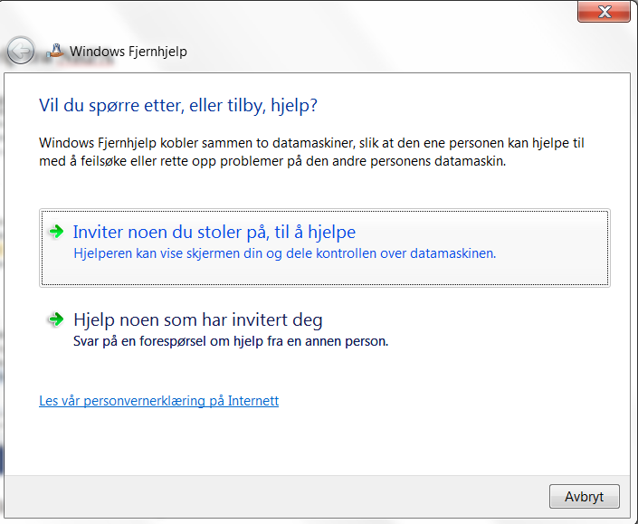

3) Klikk «Lagre denne invitasjonen …»
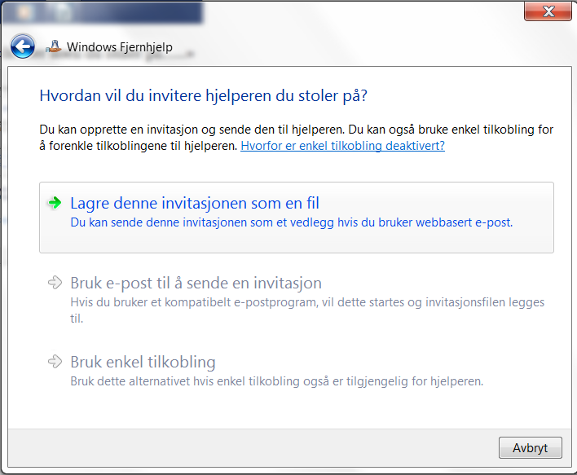

4) Lagre filen f.eks. på skrivebordet, og følgende vindu kommer frem (NB! Ikke lukk dette vinduet)
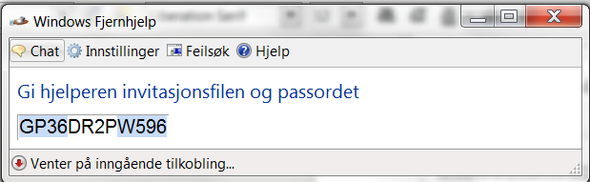

5) Send filen som vedlegg i en epost til den personen som skal hjelpe deg.
6) Når personen som skal hjelpe deg åpner filen så må du oppgi koden som vises i vinduet over
7) Velg Ja når følgende vindu vises
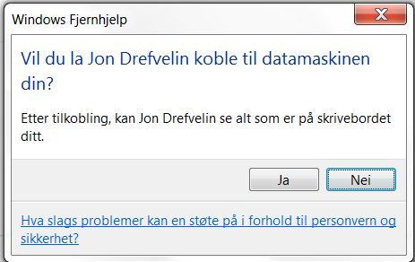

8) Vedkommende kan nå se hva som er på din skjerm, men ikke styre maskinen selv.
9) Dersom du ønsker at vedkommende skal styre maskinen må vedkommende trykke «Be om kontroll» på sin maskin og følgende vindu vises. Trykk Ja for å gi vedkommende kontroll over maskinen din.
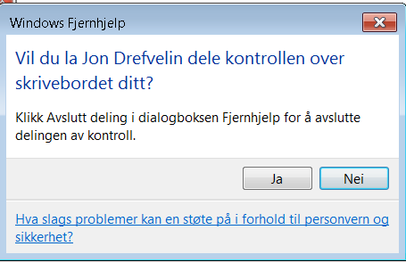

10) Trykk «Stopp deling» når du vil ha tilbake kontrollen over maskinen alene.
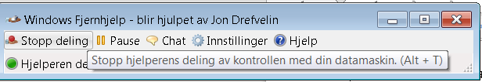

11) Steng programmet når du ikke vil at vedkommende skal se skjermen lengre eller når du ikke trenger fjernhjelp lengre.

NB! Når programmet er lukket må hele denne prosedyren gjentas dersom fjernhjelp skal benyttes igjen. Koden gjelder kun en gang.

Lykke til ☺

